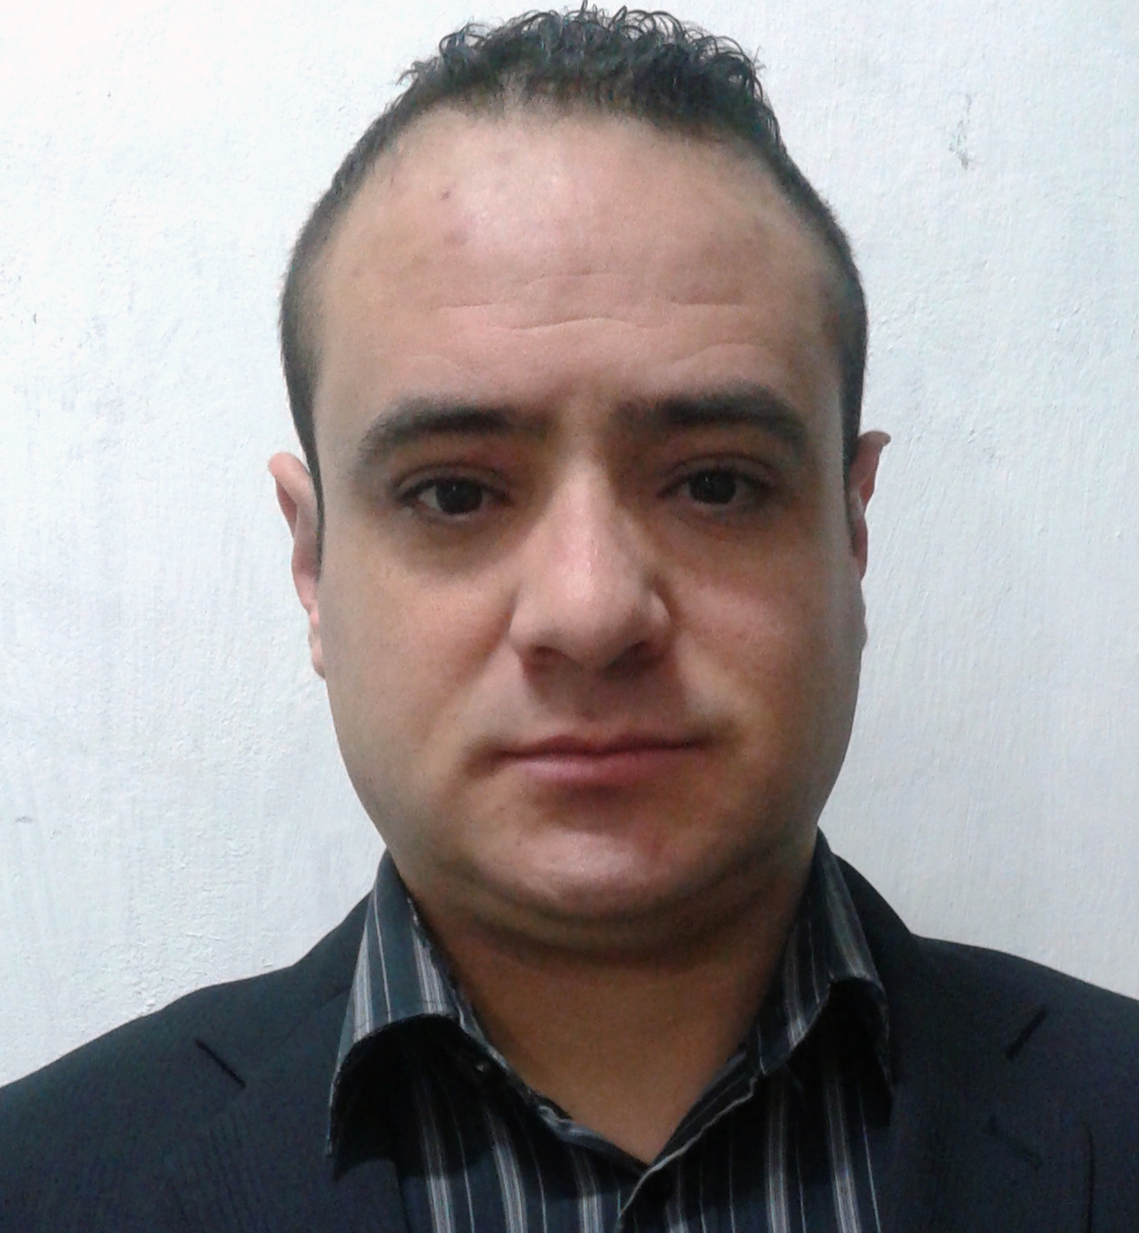
LUCAS ALMEIDA BARROS

Solteiro, Brasileiro, 29 anos
Rua Nossa Senhora dos Navegantes, 171 – Bairro Medianeira
CEP: 92990-000 – Cidade: Eldorado do Sul
Tel / Cel: (51) 34816645 / (51) 93958619 – (51) 98672411
E-mail: lucas_barros_86@hotmail.com
Objetivo

Em busca de uma oportunidade para desenvolver e melhorar meus conhecimentos, e também algo que possa me instruir de forma crescente e contínua, visando sempre o crescimento entre eu e a empresa.
Formação acadêmica

2014 - Formado em Administração de Empresas na Universidade Estácio Fargs.

Experiência profissional

2010 até Abril de 2015 – Stemac S.A Grupos Geradores

Cargo: Analista de Faturamento.
Funções exercidas: Conferencia de pedidos comerciais da empresa, faturamento de pedidos, conferencia de notas fiscais dos clientes, no que diz respeito aos impostos lançados (ICMS, PIS, PIS, COFINS,...) análise de condições de pagamento, criação e preenchimento de planilhas de controle pertinentes às atividades do setor, análise de documentação dos clientes para verificação de suas conformidades, contato diário com clientes para reenvio de notas fiscais ou para esclarecer as suas dúvidas, lançar pedidos de compra no sistema, digitalização de documentos, organização de arquivos e notas fiscais, controle e regularização de eventuais pendências e disponibilização dessas informações tabuladas em relatórios. Analise da situação cadastral dos clientes (Receita federal, SUFRAMA, Sintegra). Conhecimento em SAP.

2007 até Março de 2010 – All Press Gráfica Expressa

Cargo: Atendente
Funções exercidas: Atendimento ao cliente, atendimento ao telefone, manipulação de fotocopiadora e encadernações, fechamento e abertura de caixa, responsável pela expedição, emissão de notas fiscais, controle de cadastros de clientes.

Cursos

Técnico em Informática Incompleto - Alcides Maya
Tópicos: Introdução a Informática; Introdução a Redes de Computadores; Arquitetura e Montagem; Sistemas Operacionais; Fundamentos de Programação; Lógica de Programação; Web; Aplicativos; Técnicas de Programação; Redes de Computadores; Organização de Empresas; Análise de Sistemas.

Postura e Imagem Profissional – Fundação Bradesco – EAD
Tópicos: Aparência engloba tudo o que pode ser visto à sua volta; Inicie bem um encontro com um aperto de mão seguro e confiante; Mostre-se aberto à conversa; Pronuncie bem as palavras; Cuidado para não ser afobado, ouça antes de falar; Demonstre interesse ao guardar o cartão de visitas alheio; No dia a dia da empresa, seja gentil e educado; Procure estabelecer relações cordiais e de confiança com seus colegas; No escritório ou baia, seja comedido; Não force intimidade com seus colegas; Evite atender a diversas ligações pessoais no trabalho; Dê continuidade aos bons hábitos de postura profissional.

